|  |  |
| --- | --- |
|  | **Стопански Факултет**  **ЕЕII - Електротехника и електроника II**  **(Електроника) /** *Факултет по Електронна*  *Техника и Технологии* |

Име: Николай Георгиев Синоров Фак №: 161219049

Специалност: ИМ Група: 55А

Дата: 01.03.2021

Р-л: инж. Маноев Оценка:

**Лабораторно Упражнение No 1**

**Тема: Увод в специалността**

**У2.1. Волтметър. Дефиниция, функция, графично означение. Еквивалентна схема. Свързване във контролираната верига. Обхвати на измерване. DC/АC режим.**

Дефиниция – уред за измерване на електрическо напрежение.

Функция - за постоянно и променливо напрежение - електромагнитни, електродинамични, електростатични, термоелелектрически, топлинни. Волтметърът се включва в електрическа верига паралелно на консуматора и има голямо върешно съпротивление.

Графично означение - 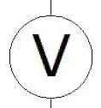

Еквивалентна схема - 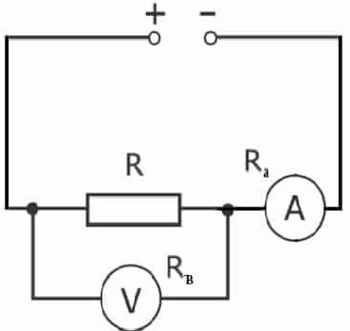

Обхвати на измерване - 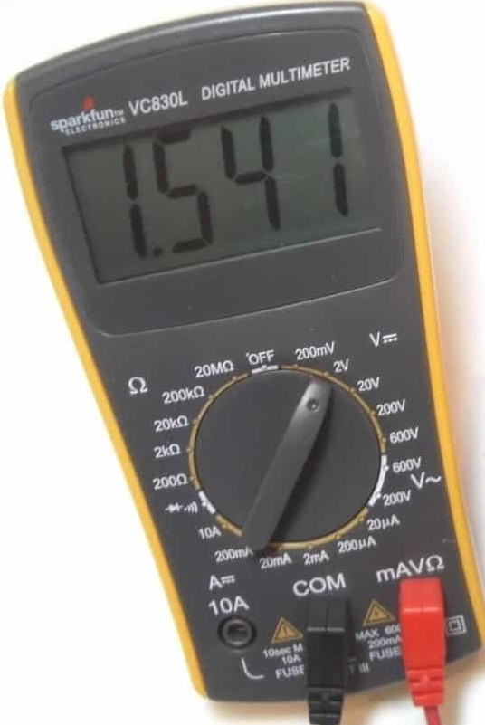

AC/DC режим –

AC напрежение: AC напрежението е силата, която извлича променливия ток между двете точки

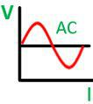

DC напрежение: DC напрежението индуцира постоянния ток между двете точки.

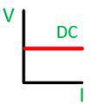

*Ключови разлики между AC и DC напрежение*

* Напрежението, което причинява променливия ток, е известно като променливо напрежение. DC напрежението произвежда постоянен ток.
* Честотата на променливотоковото напрежение зависи от страната (най-често се използват 50 и 60 Hz). Като има предвид, че честотата на DC напрежение става нула.
* Факторът на мощността за променливото напрежение е между 0 и 1. А факторът на мощността на постояннотоковите напрежения винаги остава 1.
* Полярността на променливотоковото напрежение винаги варира с времето, а полярността на постояннотоковото напрежение винаги остава постоянна.
* Променливото напрежение е еднопосочно и постояннотоковото напрежение е двупосочно.
* Генераторът генерира променливо напрежение и постоянното напрежение се получава от клетката или батерията.
* Ефективността на променливотоковото напрежение е висока в сравнение с постояннотоковото напрежение.
* Импедансът е пасивен параметър на променливотоковото напрежение, а за DC е съпротивление. Импеданс означава противопоставяне, предлагано от напрежението на потока на тока.

**У2.2. Амперметър. Дефиниция, функция, графично означение. Еквивалентна схема, реализация чрез волтметър. Свързване във контролираната верига. Обхвати на измерване. DC/АC режим**.

Амперметър - е уред за измерване на силата на електрически ток в ампери (А).

Функция - Амперметърът винаги се включва последователно в измерваната електрическа верига. Включването му към електродите на източник на ток, както се включва волтметър, е авариен режим и не трябва да се допуска!

Графично означение - 

Еквивалентна схема, реализация чрез волтметър - 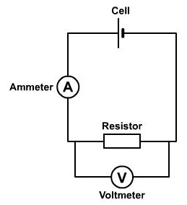 Обхвати на измерване - 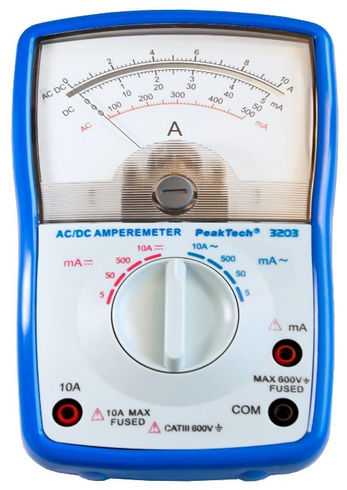

**У2.3. Омметър. Дефиниция, функция, графично означение. Еквивалентна схема, реализация чрез волтметър. Обхвати на измерване. Веригопроверител.**

Омметър - е измерителен уред за директно измерване на електрическото съпротивление.

Омметрите, да ги наречем мултиметри, се предлагат в два основни типа: аналогов и цифров. И двете изпълняват същите функции за измерване на напрежение, ток и съпротивление. Изборът, който да се използва зависи до известна степен от това кой е потребителят.

Графично означение – мултицет.

Веригопроверител - 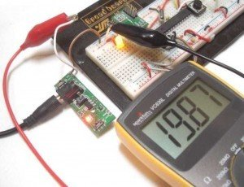

Стандартният мултицет се състои от четири части:

- дисплей

- превключвател с разграфена скала за измерваните величини и обхвата на измерване

- две, три или четири вградени обозначени букси (конектори), едната от които задължително е COM

- сонди, обикновено червена и черна.

При измерване на съпротивления поставете превключвателя на скалата означена със знак Ω, като ако не знаете стойността на съпротивление поставете превключвателя на по-голяма стойност. Съпротивленията имат цветни линии, наречени цветен код на резисторите.

**У2.4. Осцилоскоп Hameg. Дефиниция, функция. Еквивалентна схема, реализация чрез волтметър. Обхвати на измерване. Основни режими на работа**.

Осцилоскоп - представлява електроизмервателен инструмент за наблюдение на изменението на електрическото напрежение във времето, а също и за измерване стойностите на това напрежение

Осцилоскоп Hameg 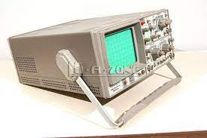

Осцилоскопът е най-разпространеният уред за наблюдаване на формата на периодични трептения или непериодични електрически трептения и измерване на някои техни параметри. По своя принцип на работа той може да бъде оприличен на подобрена електроннолъчева тръба.

Според своите функции осцилоскопите се делят на еднолъчеви, двулъчеви, двуканални еднолъчеви и двубазови двулъчеви.

Видове

1. Според принципа на действие – инертни (електромеханични) и безинертни (електронни);
2. Според начина на преобразуване – аналогови, цифрови;
3. Според броя на каналите – едноканални, двуканални и многоканални;
4. Според броя на електронните лъчи в електроннолъчевата тръба – еднолъчеви, двулъчеви, петлъчеви (един осцилоскоп може да бъде двуканален, но еднолъчев ако се използват електронни комутатори за управление и подаване на сигналите от двата канала към една електронна пушка);
5. Според предназначението – универсални, запомнящи, стробоскопични, балистични, скоростни, специални;

Аналогови осцилоскопи

Аналоговите осцилоскопи са по-масивни и не са подходящи за мобилна работа. Те са предназначени да обработват аналогов сигнал. Използват се за измерване и изучаване на бавни или сравнително нискочестотни процеси. Основните параметри на аналоговите осцилоскопи са честотна лента или обхват, брой входни канали, тригер и входен импеданс.

Цифрови осцилоскопи

Цифровите осцилоскопи имат собствена памет и могат да съхраняват поредица от осцилограми и след това да бъдат възпроизведени на екрана. Осцилоскопите от този тип са компактни, което ги прави подходящи за мобилна работа.

**У2.5. Генератор на сигнали Hameg. Дефиниция, функция. Еквивалентна схема. Честотни обхвати на изходящия сигнал. Основни режими и форма на сигналите.**

Генератор на сигнали Hameg - устройство, което генерира електрически сигнали със синусоидална, правоъгълна, триъгълна и трионообразна форма.

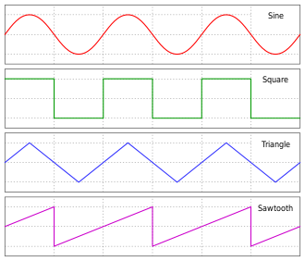

В първото поколение функционални генератори управлението на параметрите се осъществява от лицевия панел с помощта на програмни превключватели и чрез потенциометри.

Този вид могат да бъдат аналогови функционални генератори (управлението на параметрите е по аналогов начин). Те имат най-опростена структура и сравнително ниска цена.

Второто поколение функционални генератори е с цифрово управление (цифров функционален генератор) или с микропроцесорно управление (микропроцесорен функционален генератор) и гъвкава логика.

Параметрите се задават програмно с помощта на управляващи бутони, разположени на лицевия панел. А стойността на тези параметри се извежда върху светодиодна индикация или течнокристална (LCD) индикация, разположена върху лицевия панел до управляващите бутони.

При съвременните микропроцесорни функционални генератори за извеждане на тези параметри се използват цветни течнокристални екрани. В обикновените функционални генератори могат да се променят и настройват основните параметри на генерирания сигнал: амплитуда на сигнала, честота на сигнала, коефициент на запълване Kp на импулсите.

Структурна схема 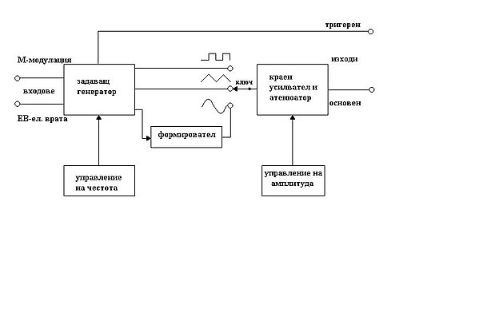

Управление на честотата

Стойността на генерираната честота се намира от следната формула: 

Където Е0 е стойността на изходното напрежение на компаратора.

Първоначално при първите модели функционални генератори честотата се е управлявала чрез промяната на стойността на R3 и C1 на интегратора.

Смяната на обхватите се получава чрез свързване на първите изводи на няколко кондензатора към превключвател, включен към началото или края на обратната връзка на интегратора, а вторите изводи на кондензаторите се свързват към свободния край на обратната връзка на интегратора.